Фото «ДО» и «ПОСЛЕ»

Фрунзенский район
пр.Пушкина, 44

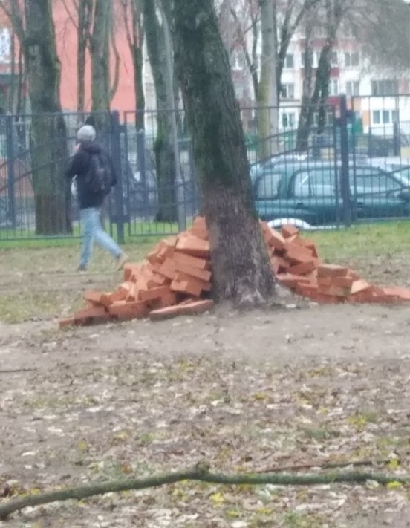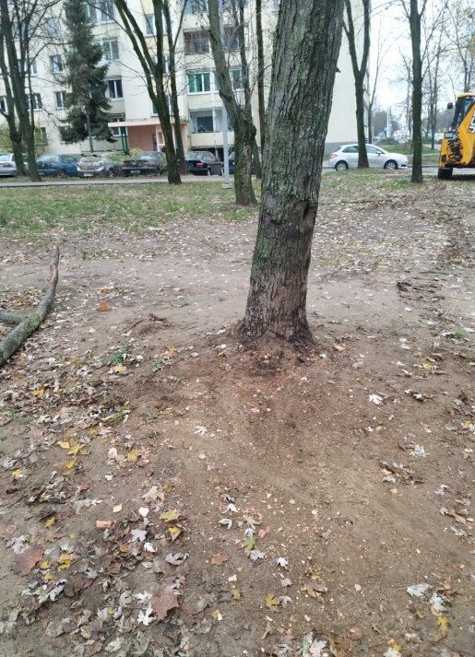
до после

Ленинский район
берег Чижевского водохранилища в районе ул.Малявки

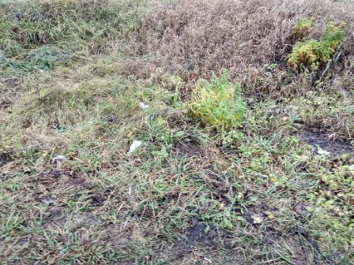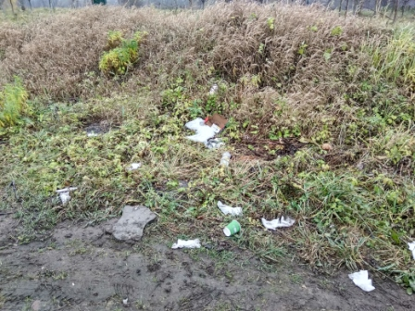
до после

Московский район
ул. Шорная, 18

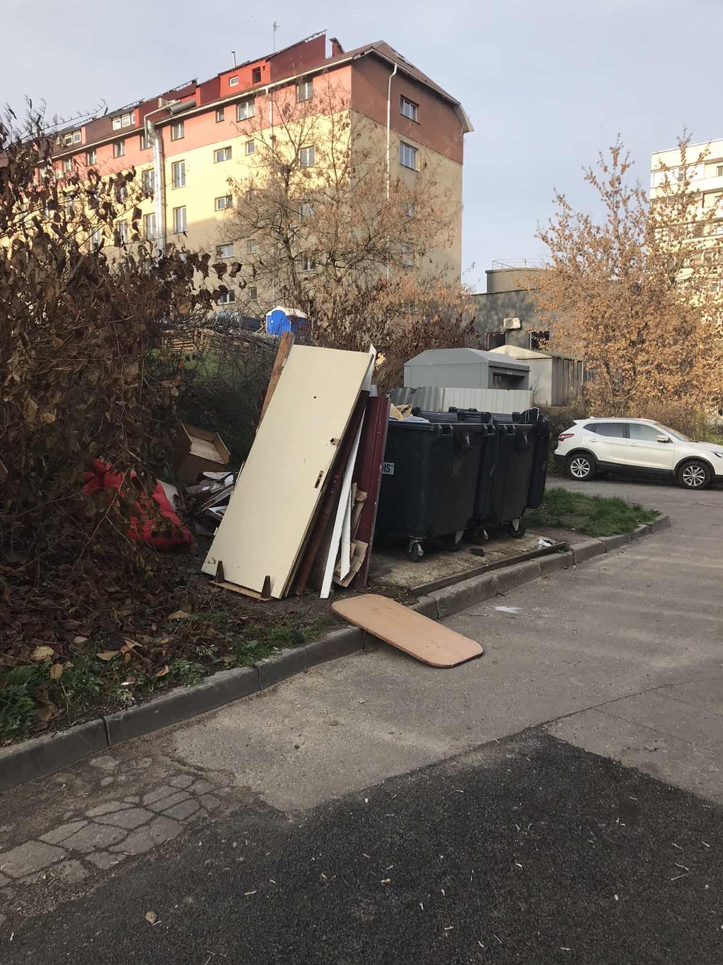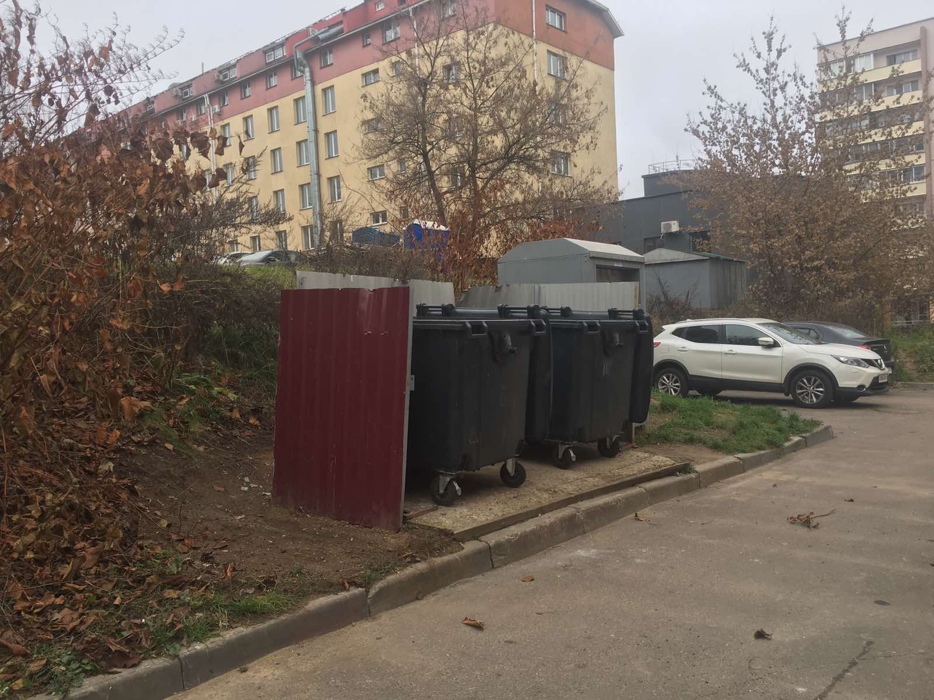
до после

Октябрьский район
ул. Московская, 7

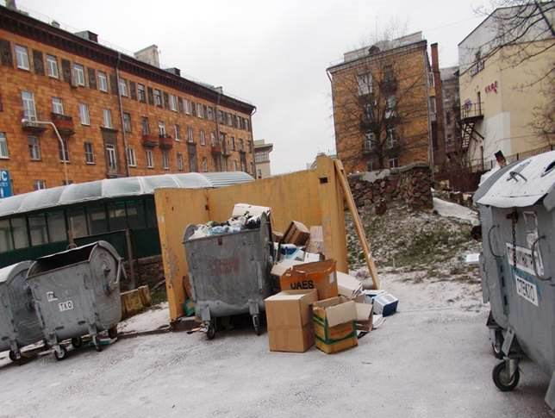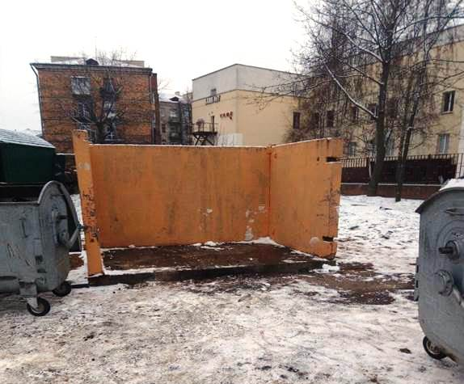
до после

Московский район
Река Лошица вдоль улицы Каролинской

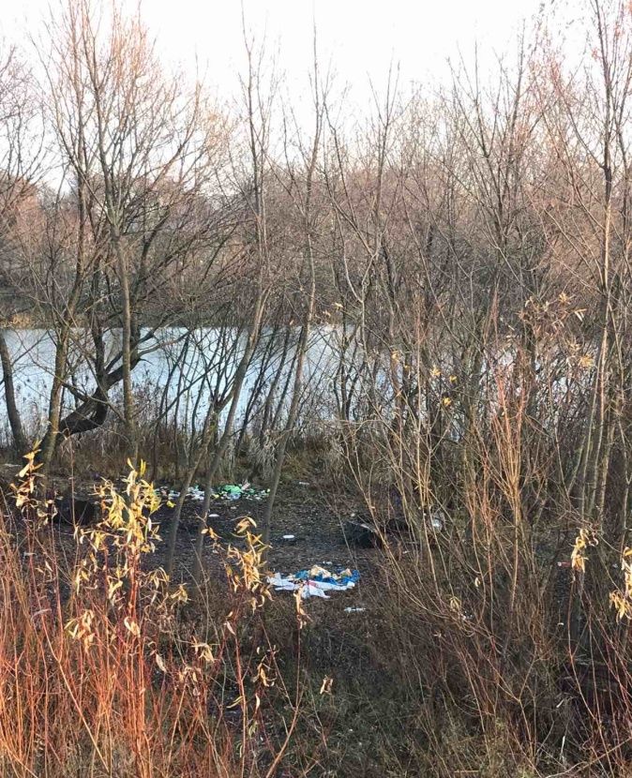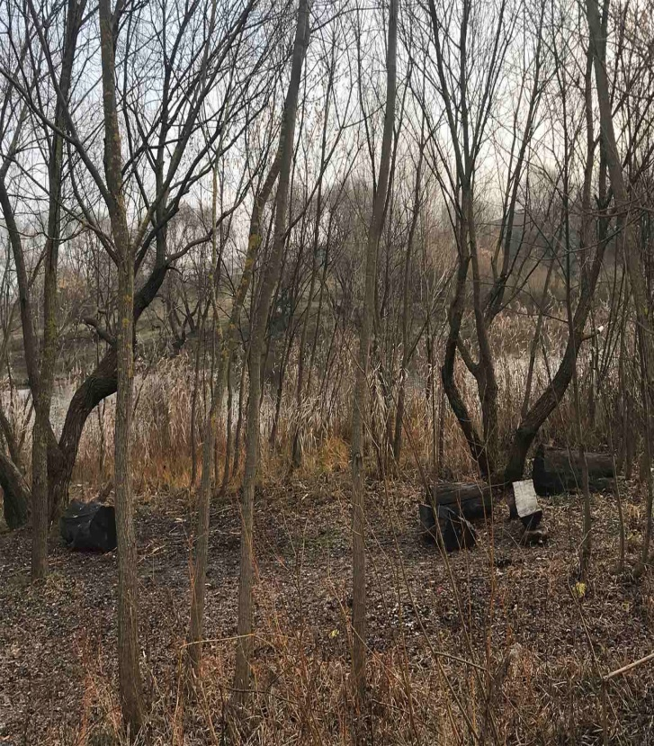

до после

Центральный район
ул. Заславская, 23/2

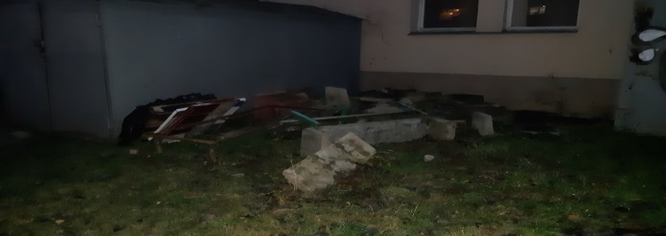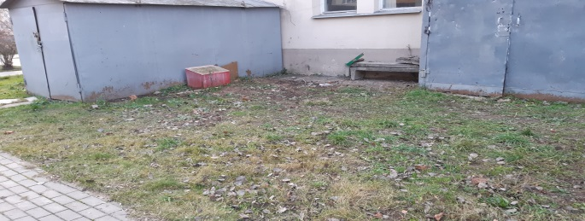
до после

Фрунзенский район
Водоем по ул.Вязынской

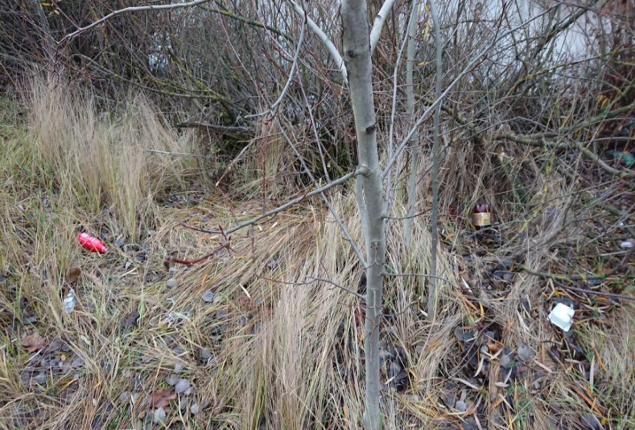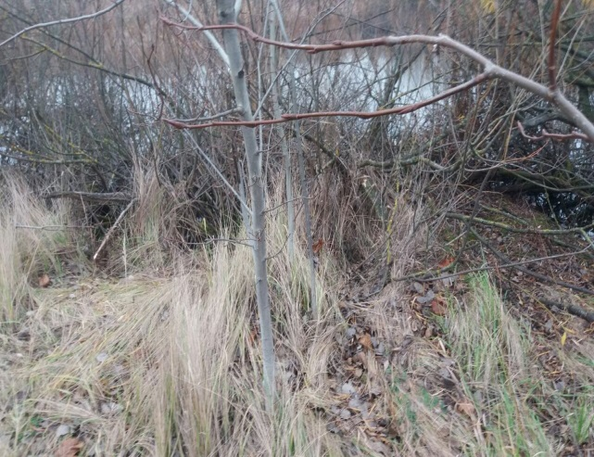

до после

